Инструкция обучения работы в CANVAS!!!
Вы попали в личный кабинет Дистанционного обучения Костанайского индустриально-педагогического колледжа. Для начала Вам необходимо принять все заявки на курсы как показано на рисунке ниже
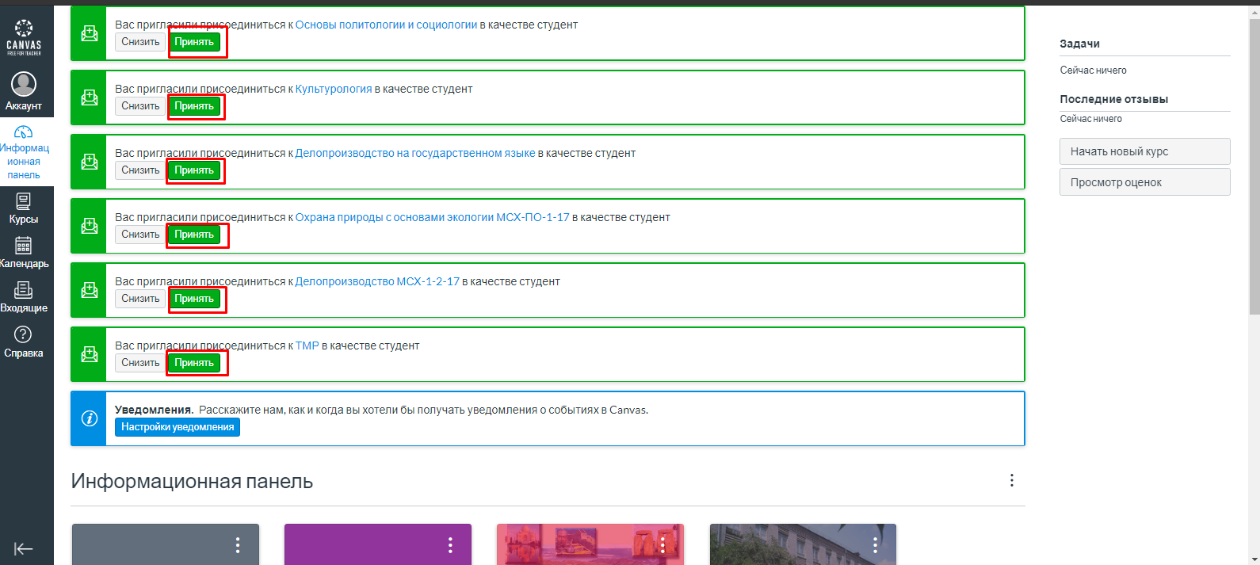
Затем перед Вами откроется страница со всеми курсами на которые Вы приглашены.
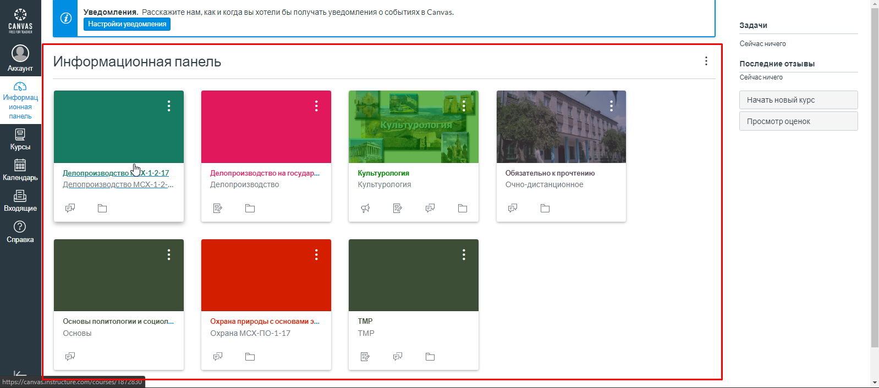
Чтобы начать изучение курса Вам необходимо зайти на необходимый Вам курс как показано на рисунке ниже
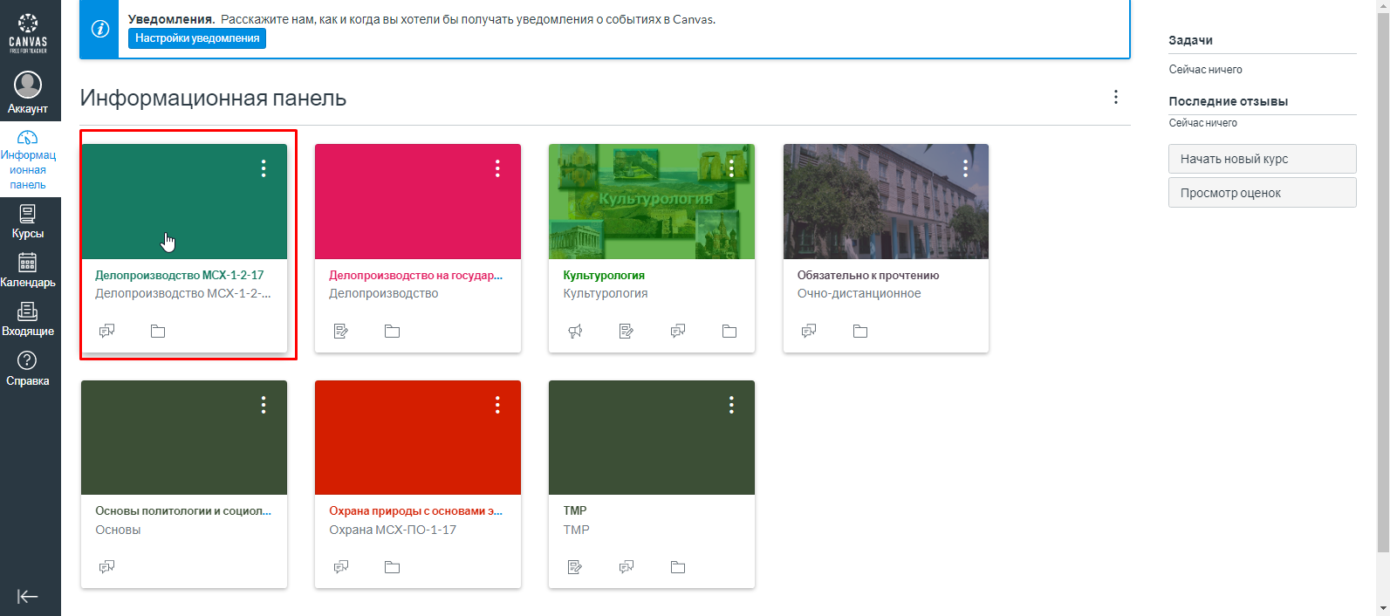
Далее перед вами откроется страница с Программой обучения по выбранной Вами дисциплине
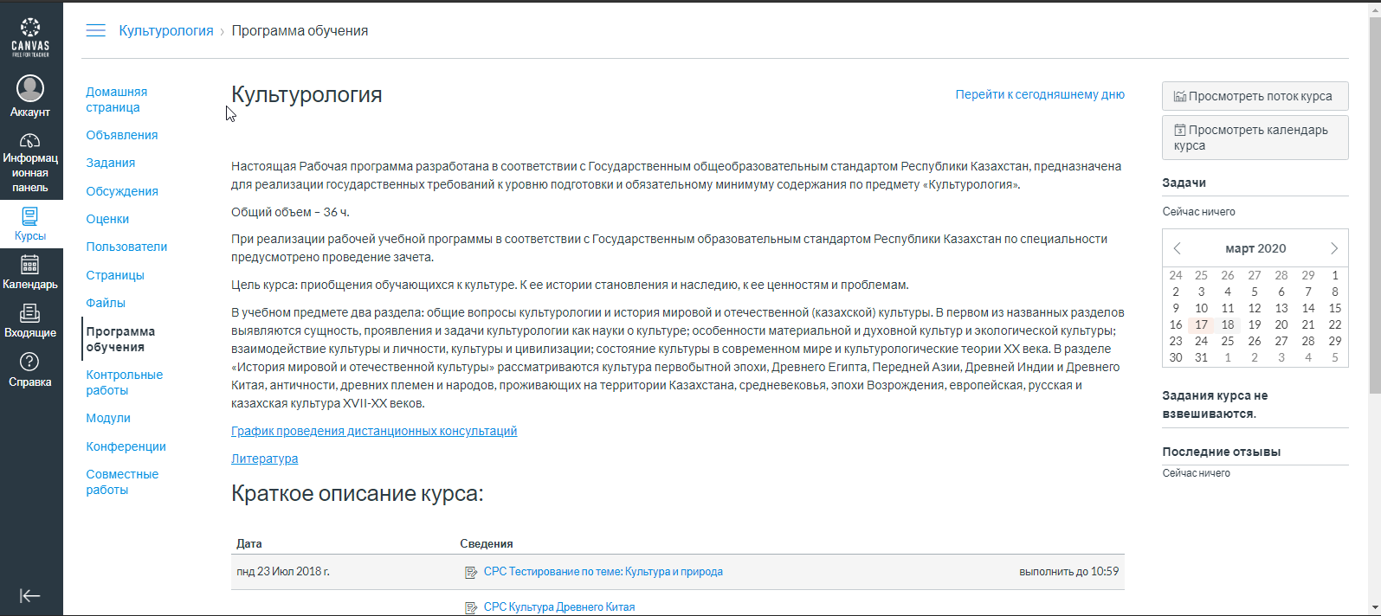
И краткое описание курса, тоесть содержание всего курса
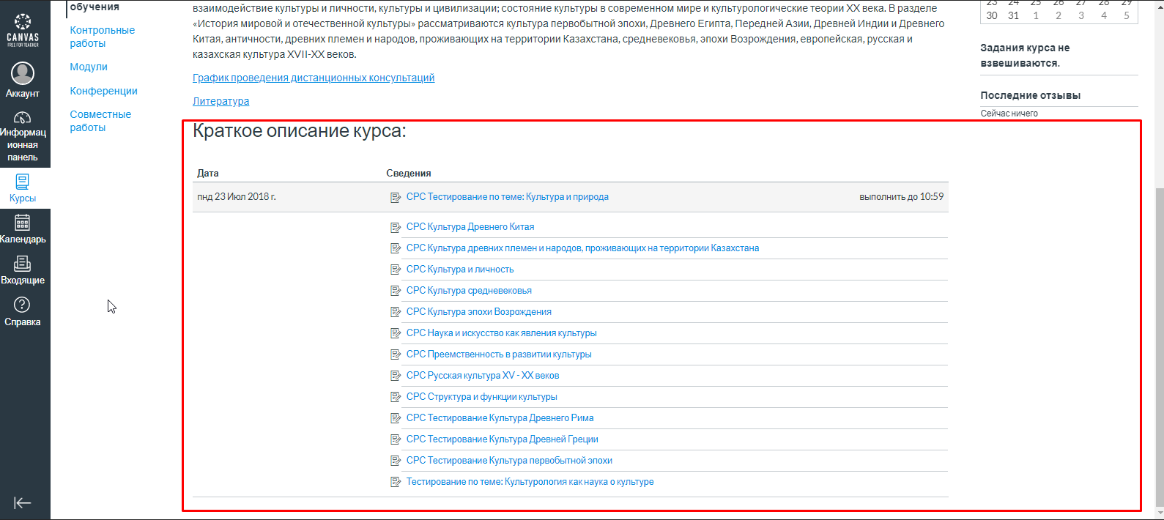
Чтобы открыть необходимую работу. Щелкните правой клавишей мыши по необходимой лекции
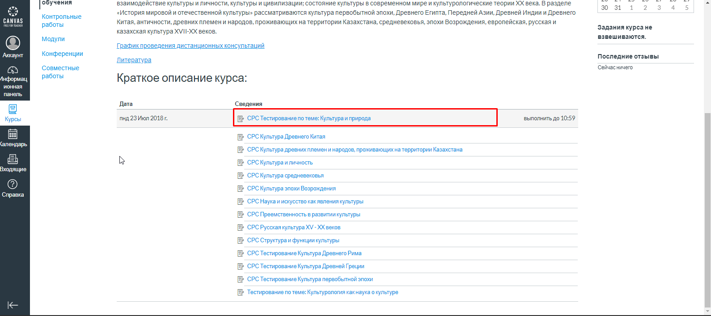
И Вы перейдете на страницу задания, и если перед Вами откроется тестирование то чтобы его начать вам необходимо нажать на кнопку правой клавишей мыши Пройти тест как показано на рисунке ниже
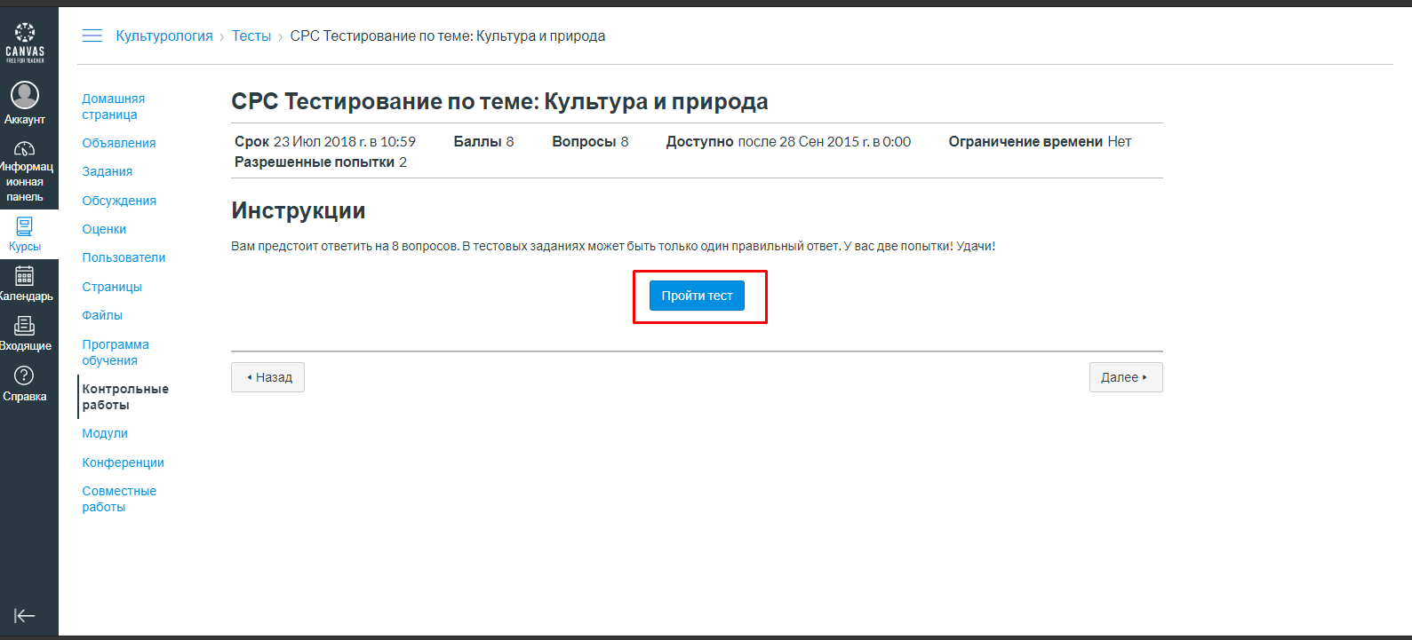
Далее проходите тест внимательно читая вопросы и нажимаете закончить тест.
Если это будет текстовый документ с практической работой, то Вам необходимо кликнуть по нему левой клавишей мыши
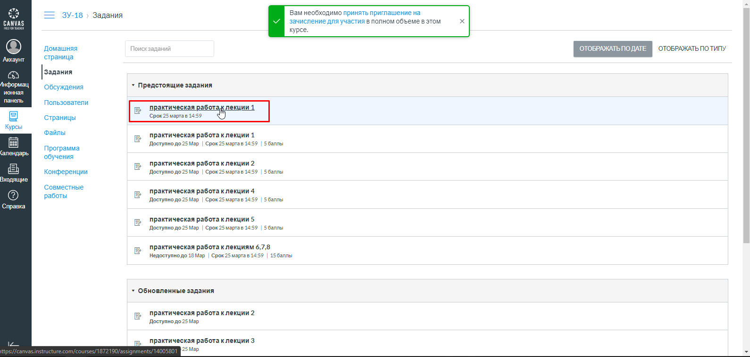
Затем скачать текстовый Файл себе на компьютер кликнув по документу левой клавишей мыши
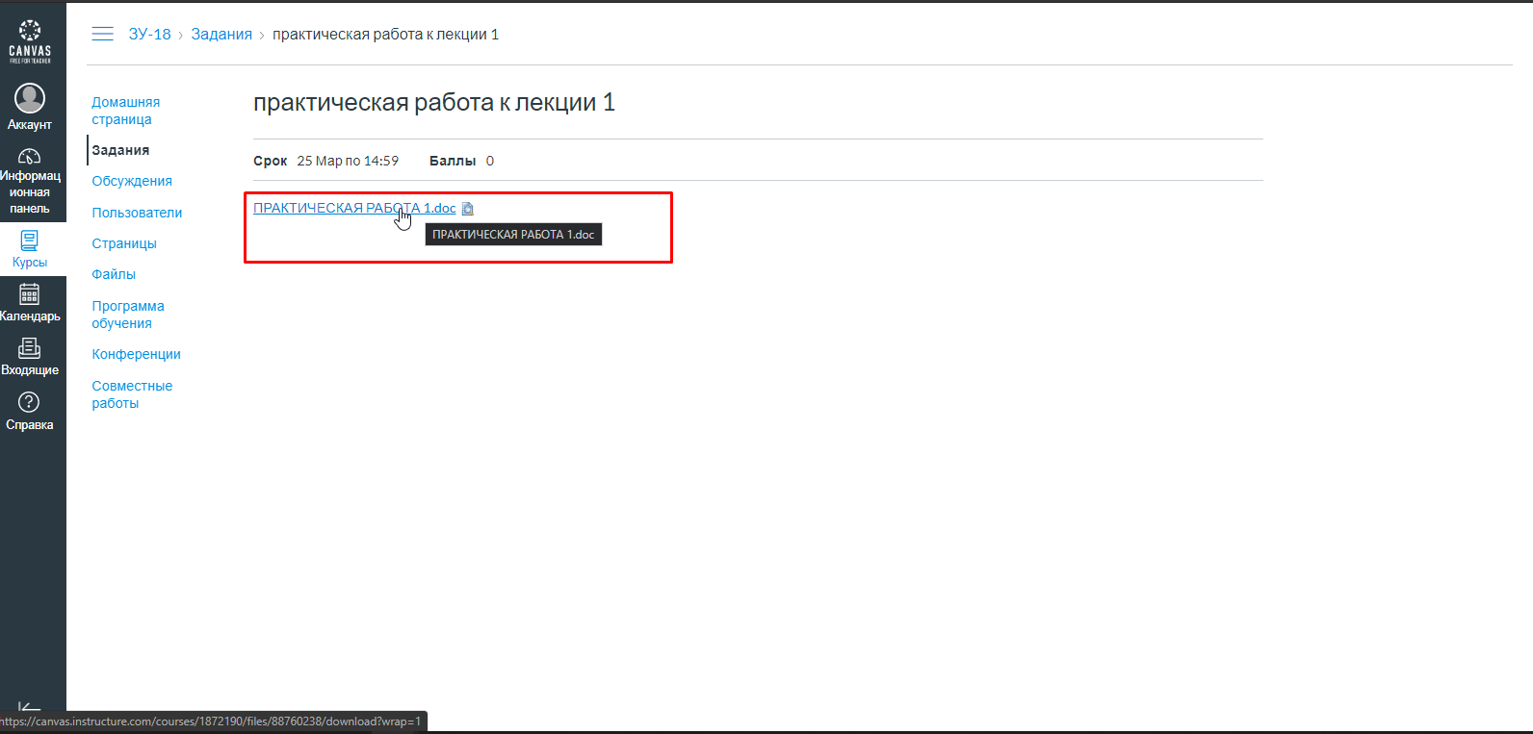
Когда скачается файл с практической работой откройте его и выполните все что указано в задании
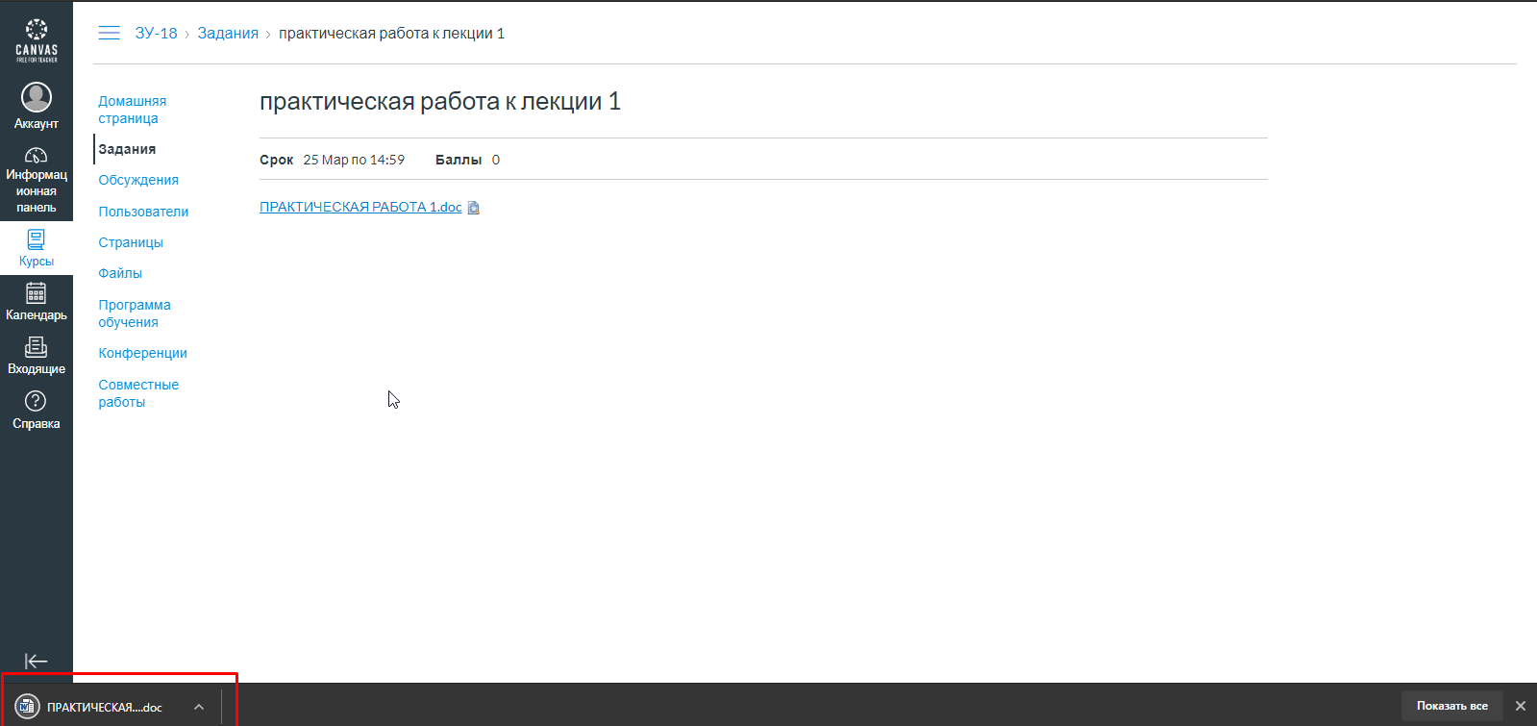
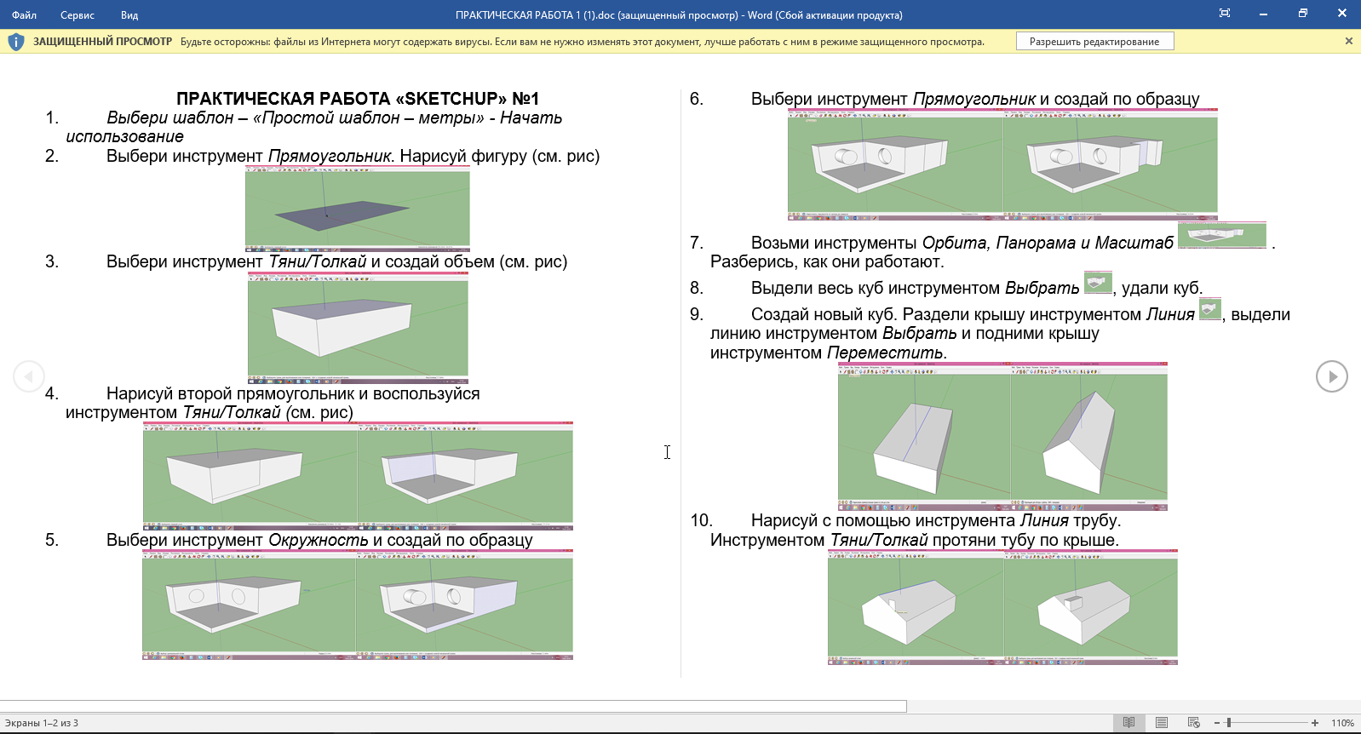
После выполнения практической работы вам необходимо отправить свою работу преподавателю на проверку.
Для этого Вам необходимо щелкнуть по левому пункту меню Входящие
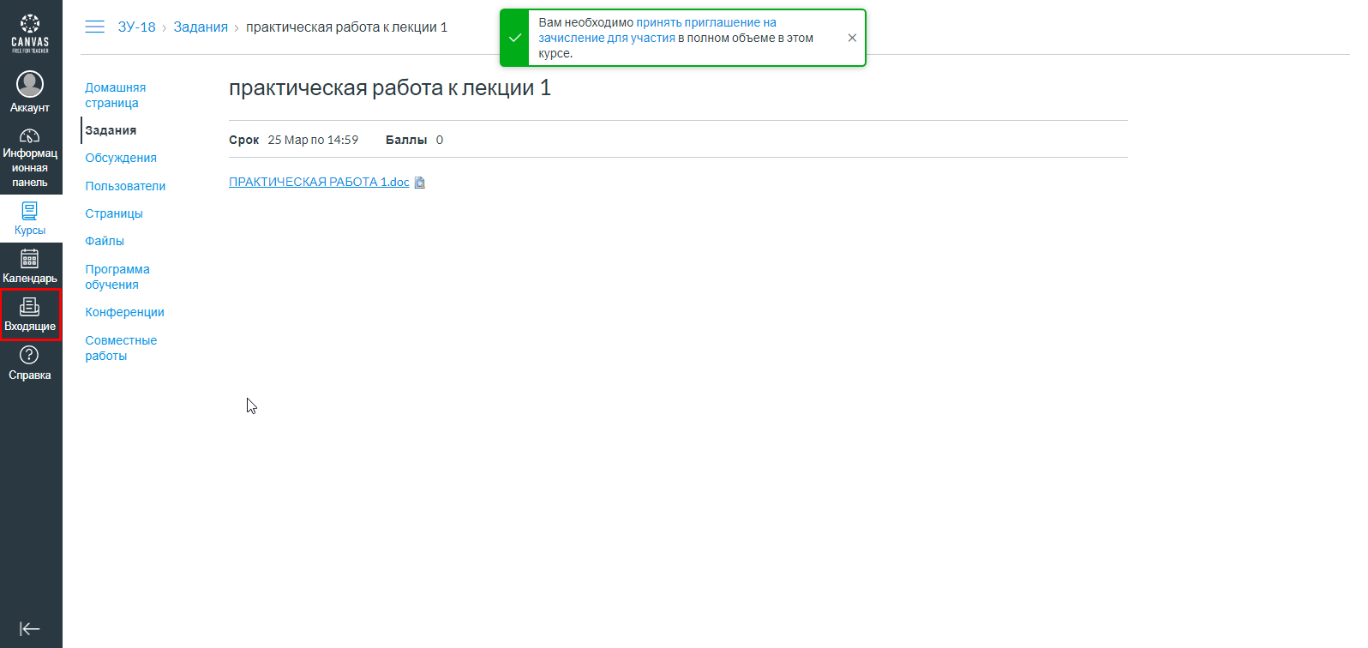

Выбрать необходимый курс по которой вы выполняли практическую работу
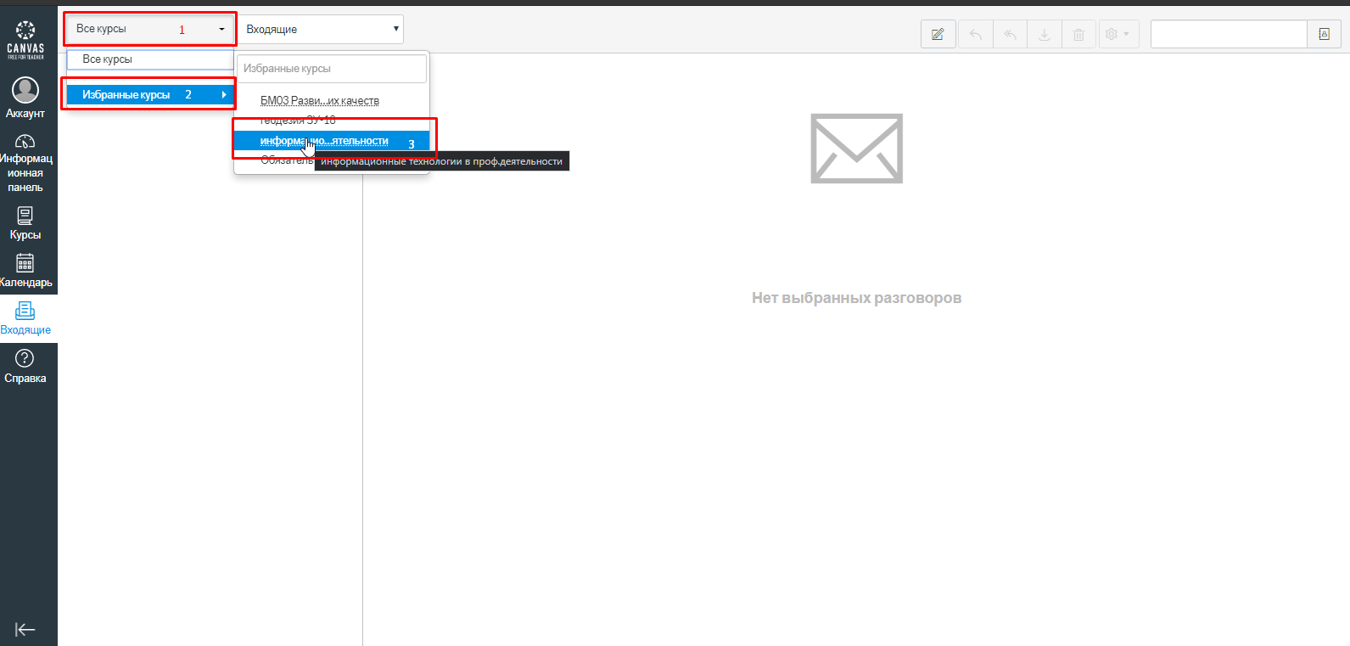
Все курсы -> Избранные курсы и щелкнуть левой клавишей мыши по курсу Обязательно к прочтению
Далее необходимо щелкнуть на значок Написать сообщение
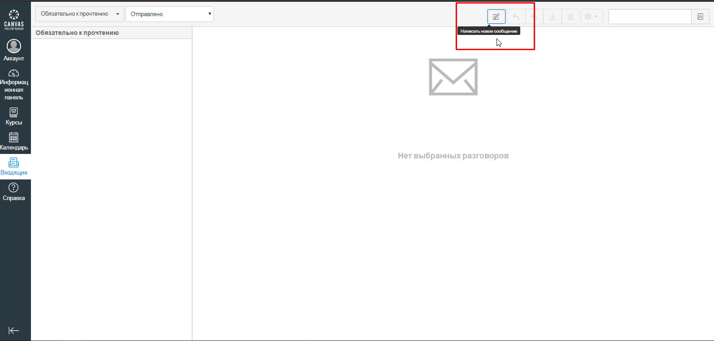
Затем
1 Выбираем Курс Обязательно к прочтению
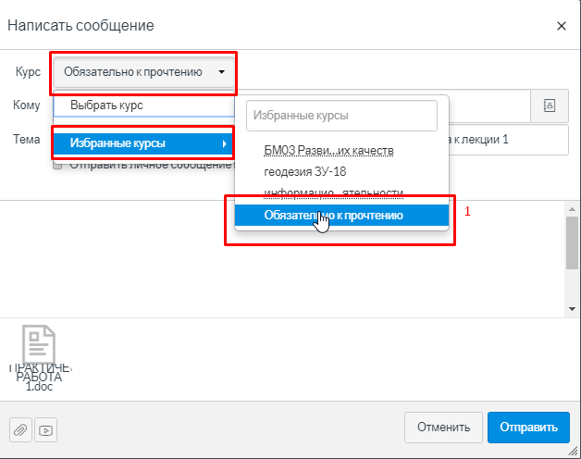

2 Кликаем по значку Записной книжки
3 Выбираем пункт Учителя
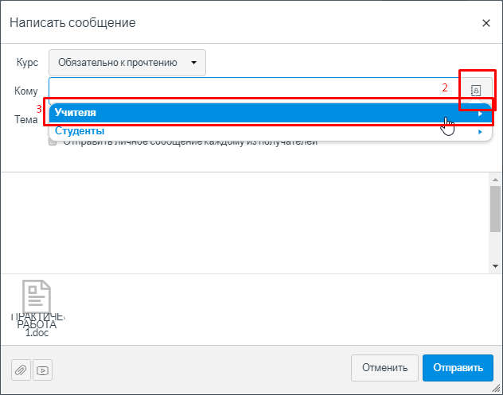
4 Ищем преподавателя курса
5 Щелкаем по нему
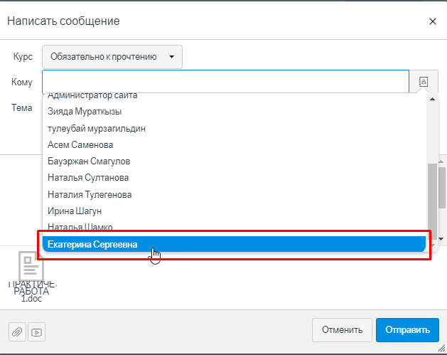
6 Добавляем тему с названием курса и названием практической работы
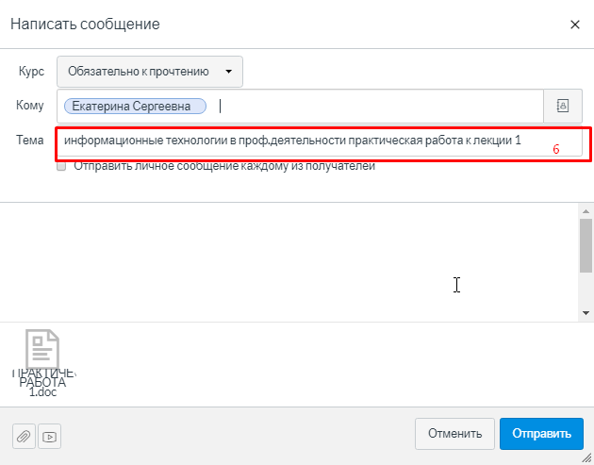
7 Нажимаем на значок Добавить вложение
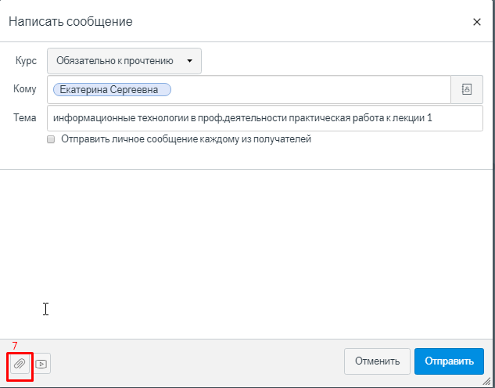
8 Выбираем файл с ответом на свое практическое задание
9 нажимаем открыть
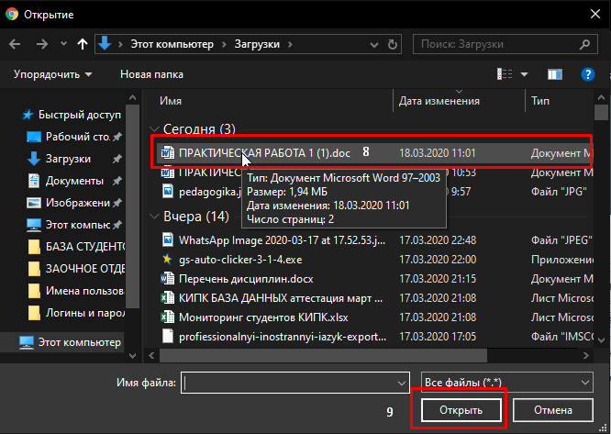
10 После загрузки файла нажимаем Отправить
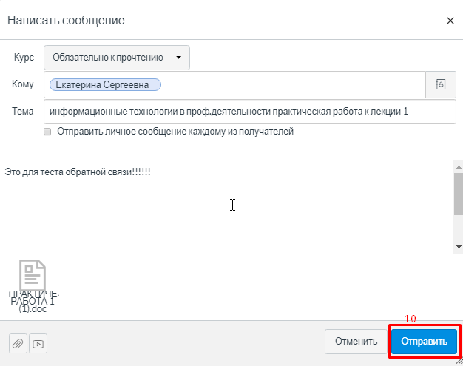
Ждем некоторое время пока не отправится сообщение
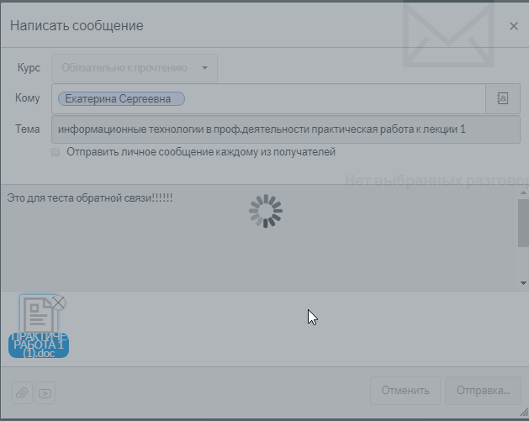
Чтобы просмотреть все свои отправленные сообщение вам необходимо кликнуть на входящие и выбрать из выпадающего списка Отправлено
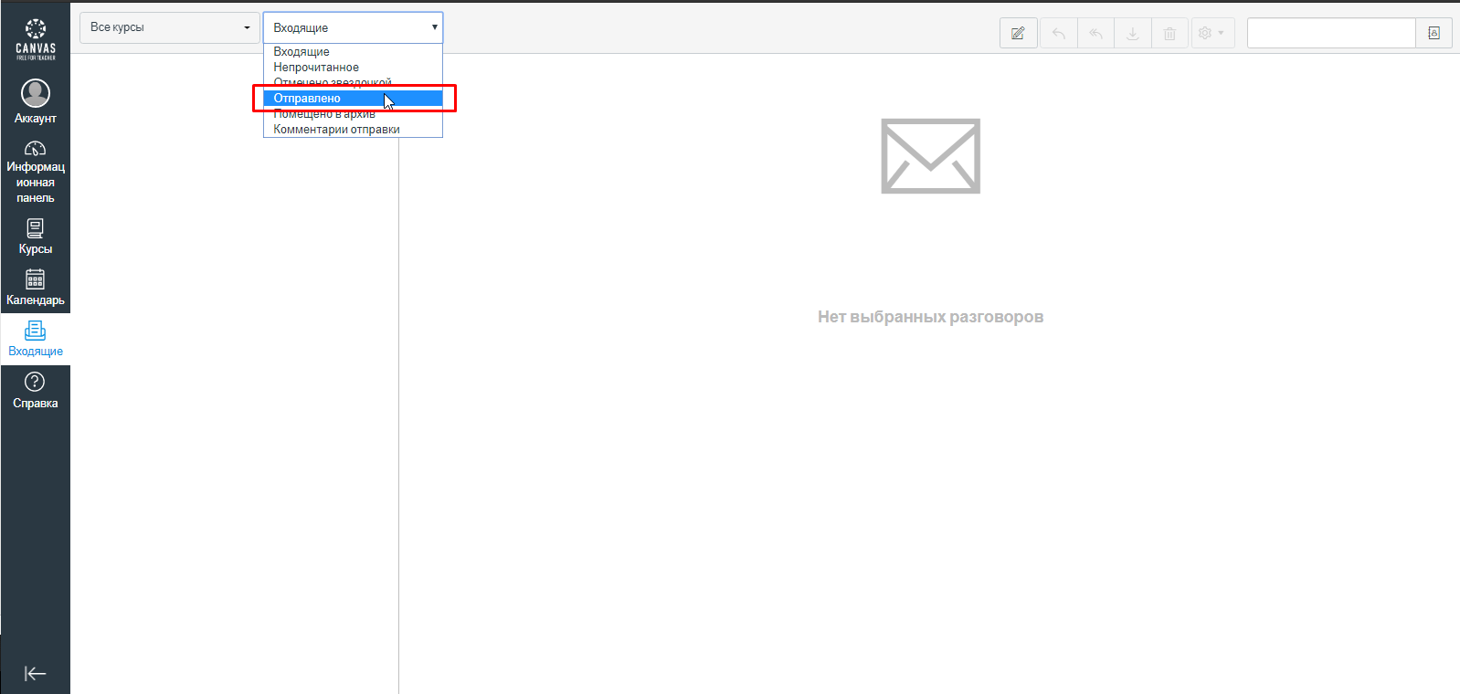
И перед Вами откроется страница со всеми отправленными сообщениями
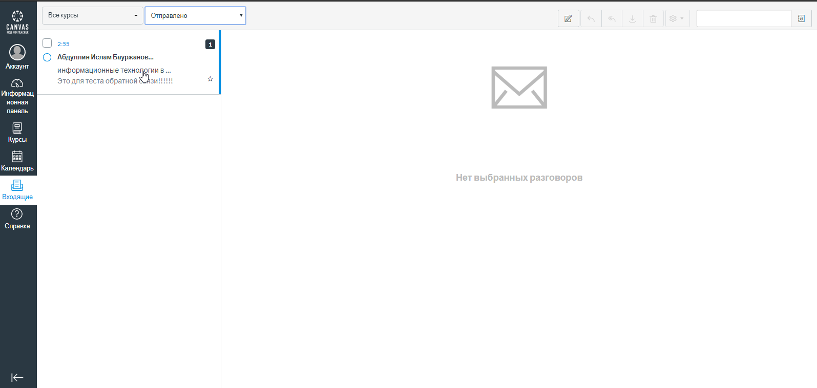
По всем вопросам писать Администратору сайта
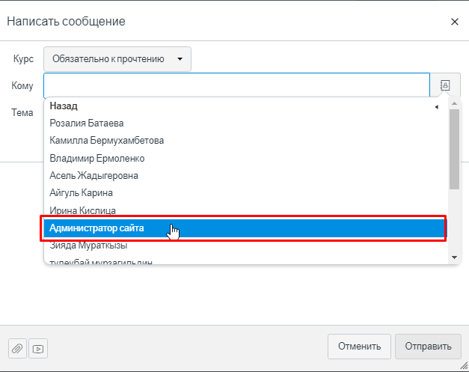
Все задания необходимо выполнить в досрочном порядке!!!!!!

